南昌航空大学实验报告
课程名称：网络工程 / 计算机网络 / 网络设备配置与管理
实验名称：设计性综合实验：南昌航空大学三校区校园企业网设计与实现（华为 eNSP）
实验类型：综合设计性实验
实验学时：6 学时
学院：信息工程学院
专业班级：网络工程___232242_____班
姓 名：______周江俊__________
学 号：23224233
实验地点：网络工程实验室
实验日期：2026 年5 月 18日
指导教师：
一、实验目的
掌握校园企业网需求分析→结构设计→地址规划→实施验证的完整设计流程。
理解并实现核心层 - 汇聚层 - 接入层三层网络分层架构。
熟练配置 VLAN、Trunk、Eth-Trunk 链路聚合、STP 生成树、三层交换、VRRP 网关冗余。
完成三校区 OSPF 动态路由部署，实现跨校区互联互通。
掌握 DHCP 自动地址分配、ACL 访问控制策略配置方法。
理解AC+Fit AP控制器型 WLAN 架构，完成 SSID 与 VLAN 映射、无线业务开通。
针对教学楼、办公楼、宿舍区设计差异化无线接入方案，实现访客网络隔离。
完成网络冗余验证、业务连通性验证，撰写完整的校园企业网实验报告。
二、实验背景与需求分析
本实验围绕南昌航空大学前湖、上海路、共青城三校区统一校园网建设展开：
前湖校区：主核心区，部署双核心交换机、数据中心、无线 AC 控制器、出口路由器，承担全网核心转发与统一出口。
上海路校区：教学办公型校区，实现教学、办公、图书馆业务接入。
共青城校区：教学 + 宿舍型校区，满足教学、宿舍无线高并发接入需求。
核心需求
三校区全网互通，各业务 VLAN 逻辑隔离。
网络具备链路冗余、网关冗余，提升可靠性。
部署控制器型 WLAN，划分教师、学生、访客三类无线业务。
访客网络禁止访问校内服务器区等核心资源。
采用 OSPF 作为核心路由协议，符合现代校园网设计规范。
三、实验环境
1. 软件平台
华为 eNSP V100R003C00S 模拟器
2. 实验设备（命名含学号后四位4233）
表格
设备类型 设备名称 所属校区 功能说明
三层核心交换机 QH-Core1-4233、QH-Core2-4233 前湖校区 双核心冗余，高速转发
三层汇聚交换机 QH-Agg-Teach-4233、QH-Agg-Office-4233 前湖校区 教学、办公业务汇聚
二层接入交换机 QH-Access1-4233、QH-Access2-4233 前湖校区 终端、AP 接入
服务器区交换机 QH-Server-SW-4233 前湖校区 数据中心服务器接入
无线 AC 控制器 QH-AC-4233 前湖校区 全网 AP 统一管理
出口路由器 QH-Edge-4233 前湖校区 全网统一出口
三层汇聚 / 核心交换机 SH-Core-4233 上海路校区 校区核心汇聚
二层接入交换机 SH-Access-4233 上海路校区 终端、AP 接入
三层汇聚 / 核心交换机 GQ-Core-4233 共青城校区 校区核心汇聚
二层接入交换机 GQ-Access-4233 共青城校区 终端、AP 接入
四、网络拓扑设计
1. 整体拓扑结构
核心层：前湖校区 QH-Core1-4233、QH-Core2-4233 双核心，对接三校区互联链路。
汇聚层：前湖教学 / 办公汇聚、上海路核心、共青城核心，承担网关与策略部署。
接入层：各校区接入交换机，负责终端、AP、服务器有线接入。
无线架构：旁挂式 AC 控制器，统一纳管三校区 Fit AP。
2. 校区互联
前湖校区 ↔ 上海路校区：三层 OSPF 互联链路
前湖校区 ↔ 共青城校区：三层 OSPF 互联链路
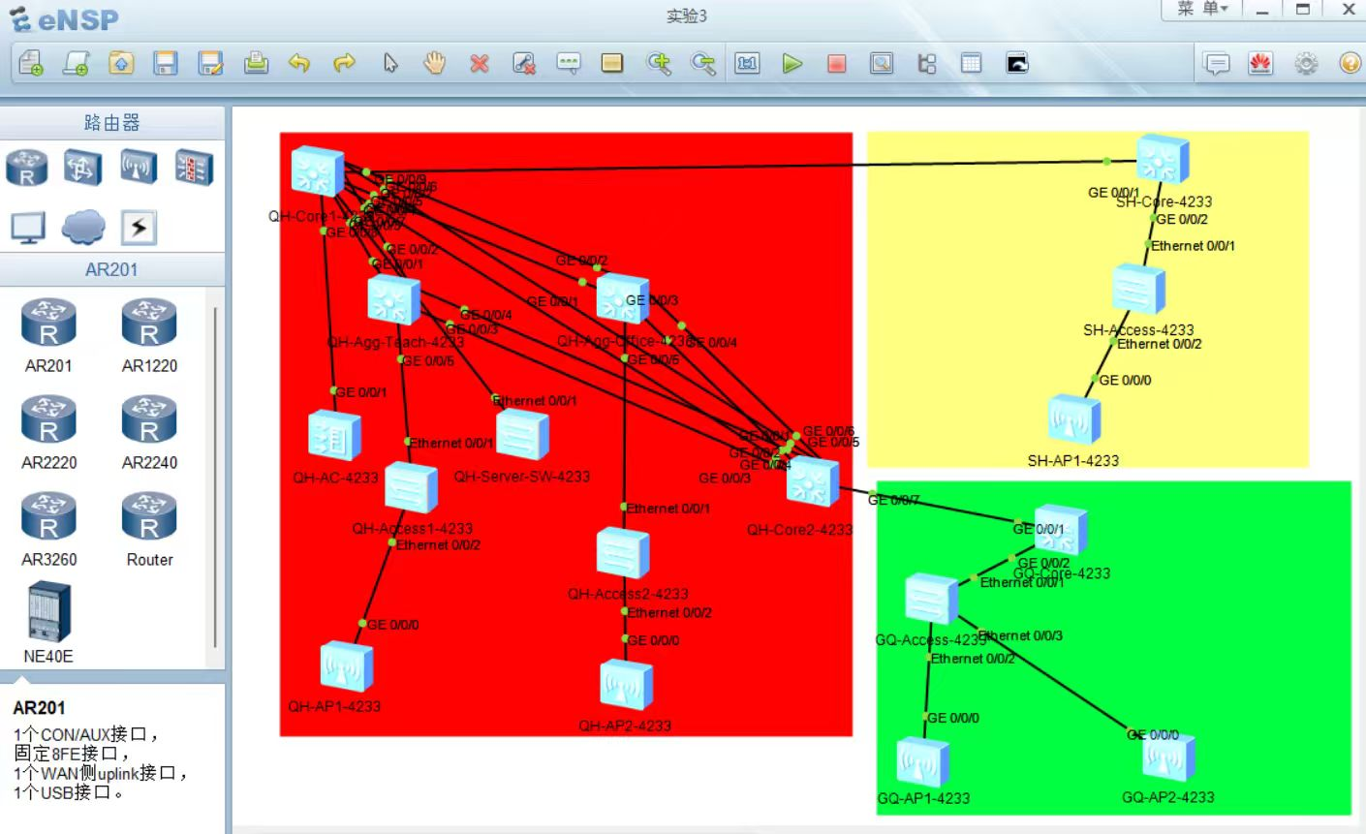
五、网络规划
1. VLAN 规划（按业务划分）
表格
VLAN ID 业务类型 说明
10 网络管理网 设备管理地址
20 行政办公网 办公终端
30 教师科研网 教师终端
40 学生实验网 实验室终端
50 图书馆 / 公共服务网 公共资源访问
60 服务器区 数据中心服务器
70 无线教师网 NCHU-Teacher SSID
80 无线学生网 NCHU-Student SSID
90 访客无线网 NCHU-Guest SSID
100 AP 管理网 AP/AC 管理
110 IoT / 监控网 门禁、监控设备
2. IP 地址规划
总网段：10.100.0.0/16
校区 地址块 网关规划
前湖校区 10.100.0.0/18 各 VLAN 网关为网段.254
上海路校区 10.100.64.0/18 各 VLAN 网关为网段.254
共青城校区 10.100.128.0/18 各 VLAN 网关为网段.254
3. OSPF 区域规划
校区 OSPF 区域 角色
前湖校区 Area 0 骨干区域
上海路校区 Area 10 非骨干区域
共青城校区 Area 20 非骨干区域
4. SSID 与 VLAN 映射
SSID 对应 VLAN 业务说明
NCHU-Teacher 70 教师无线
NCHU-Student 80 学生无线
NCHU-Guest 90 访客无线
5. 冗余设计
链路冗余：核心↔汇聚、核心↔服务器区配置Eth-Trunk链路聚合。
网关冗余：核心 / 汇聚交换机配置VRRP，实现网关热备份。
设备冗余：前湖校区双核心交换机，避免单点故障。
环路防护：全网启用RSTP生成树，防止二层环路。
六、关键配置命令（华为 eNSP）
1. 前湖双核心基础配置（QH-Core1-4233）
plaintext
sysname QH-Core1-4233
vlan batch 10 20 30 40 50 60 70 80 90 100 110
# 链路聚合
interface Eth-Trunk1
port link-type trunk
port trunk allow-pass vlan all
mode manual load-balance
interface GigabitEthernet0/0/1
eth-trunk 1
interface GigabitEthernet0/0/2
eth-trunk 1
# VRRP网关冗余
interface Vlanif20
ip address 10.100.1.252 255.255.255.0
vrrp vrid 20 virtual-ip 10.100.1.254
vrrp vrid 20 priority 120
# OSPF配置
ospf 1 router-id 1.1.1.1
area 0
network 10.100.0.0 0.0.255.255
2. OSPF 路由配置（三校区）
plaintext
# 上海路校区SH-Core-4233
ospf 1 router-id 2.2.2.2
area 10
network 10.100.64.0 0.0.255.255
# 共青城校区GQ-Core-4233
ospf 1 router-id 3.3.3.3
area 20
network 10.100.128.0 0.0.255.255
3. AC 无线控制器配置（QH-AC-4233）
plaintext
sysname QH-AC-4233
vlan 100
interface Vlanif100
ip address 10.100.11.254 255.255.255.0
# 创建SSID
wlan ssid-profile name NCHU-Teacher ssid NCHU-Teacher
wlan ssid-profile name NCHU-Student ssid NCHU-Student
wlan ssid-profile name NCHU-Guest ssid NCHU-Guest
# SSID绑定VLAN
wlan vlan-profile name Teacher vlan 70
wlan vlan-profile name Student vlan 80
wlan vlan-profile name Guest vlan 90
4. 访客隔离 ACL 配置
plaintext
acl number 3000
rule deny ip source 10.100.10.0 0.0.0.255 destination 10.100.6.0 0.0.0.255
rule permit ip
interface Vlanif90
traffic-filter inbound acl 3000
5. DHCP 配置
plaintext
dhcp enable
ip pool VLAN20
gateway-list 10.100.1.254
network 10.100.1.0 mask 255.255.255.0
dns-list 114.114.114.114
七、实验验证与结果
1. 交换网络验证
执行display vlan：所有业务 VLAN 创建成功，Trunk 接口放行正常。
执行display eth-trunk：链路聚合组状态 UP，成员口正常。
执行display stp brief：RSTP 生效，无二层环路。
2. 三层与路由验证
执行display ip routing-table：路由表包含三校区 OSPF 路由。
执行display ospf peer brief：OSPF 邻居状态 Full，邻居建立成功。
跨校区 PC 互 ping：全网互通。
3. 无线业务验证
Laptop 成功连接NCHU-Teacher，获取 VLAN70 网段地址。
Laptop 成功连接NCHU-Guest，获取 VLAN90 网段地址。
访客终端 ping 服务器：无法连通，隔离策略生效。
4. 冗余验证
断开 Eth-Trunk 成员链路，业务仍正常连通。
主核心交换机关机，VRRP 备用设备自动切换，业务无中断。
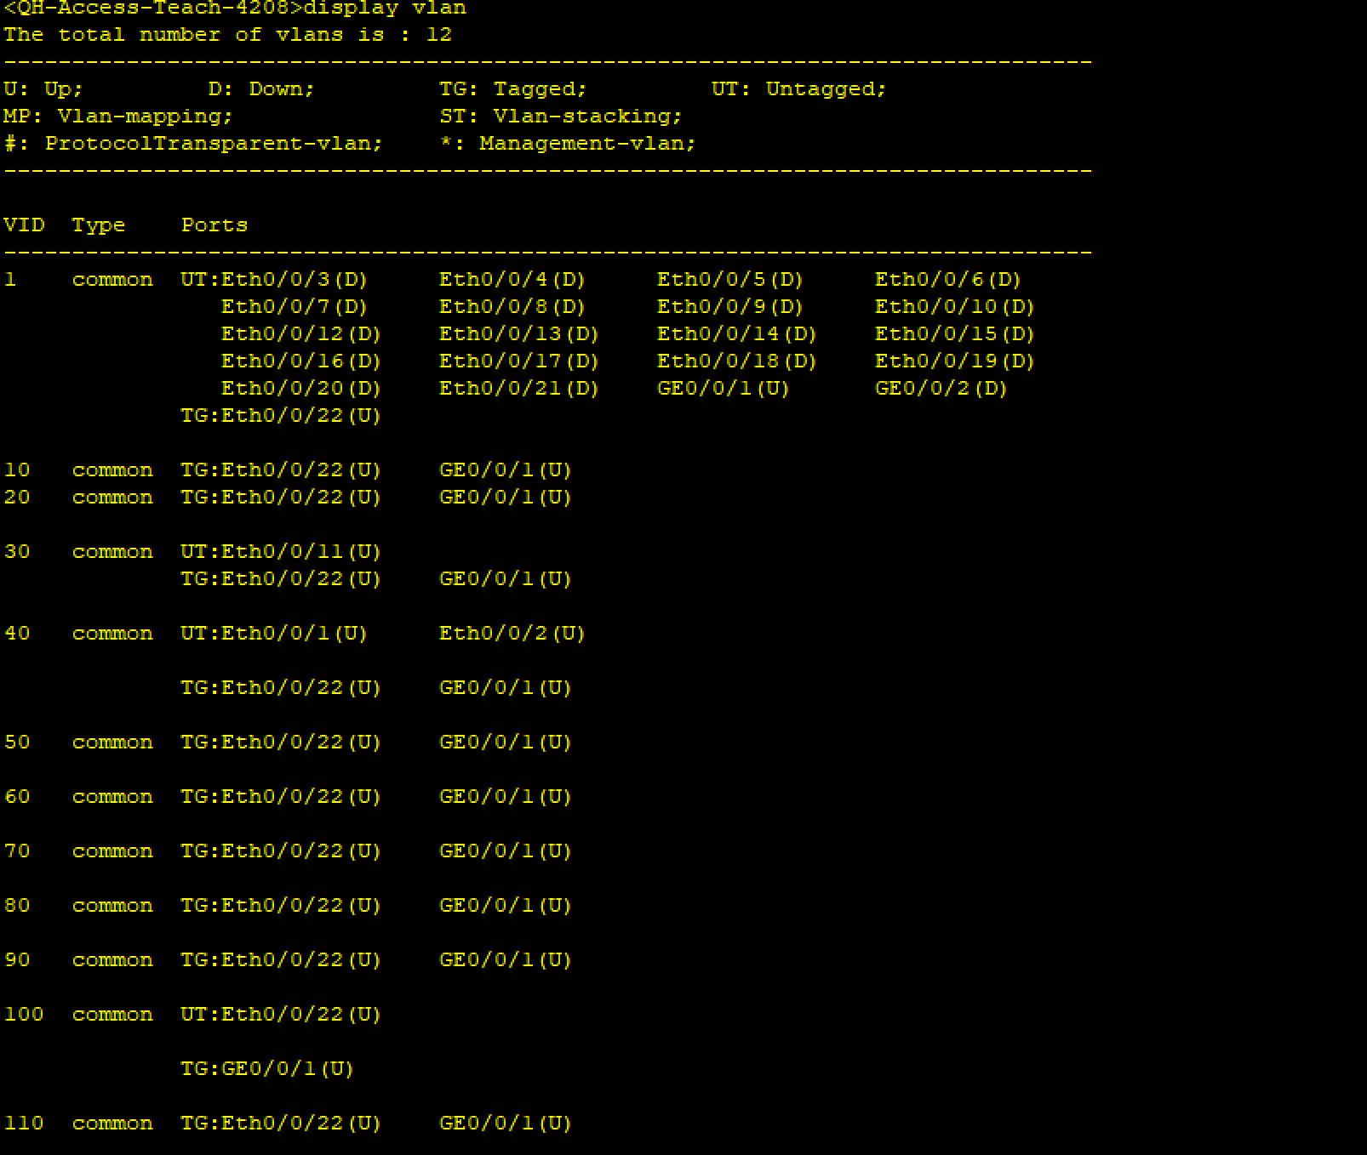
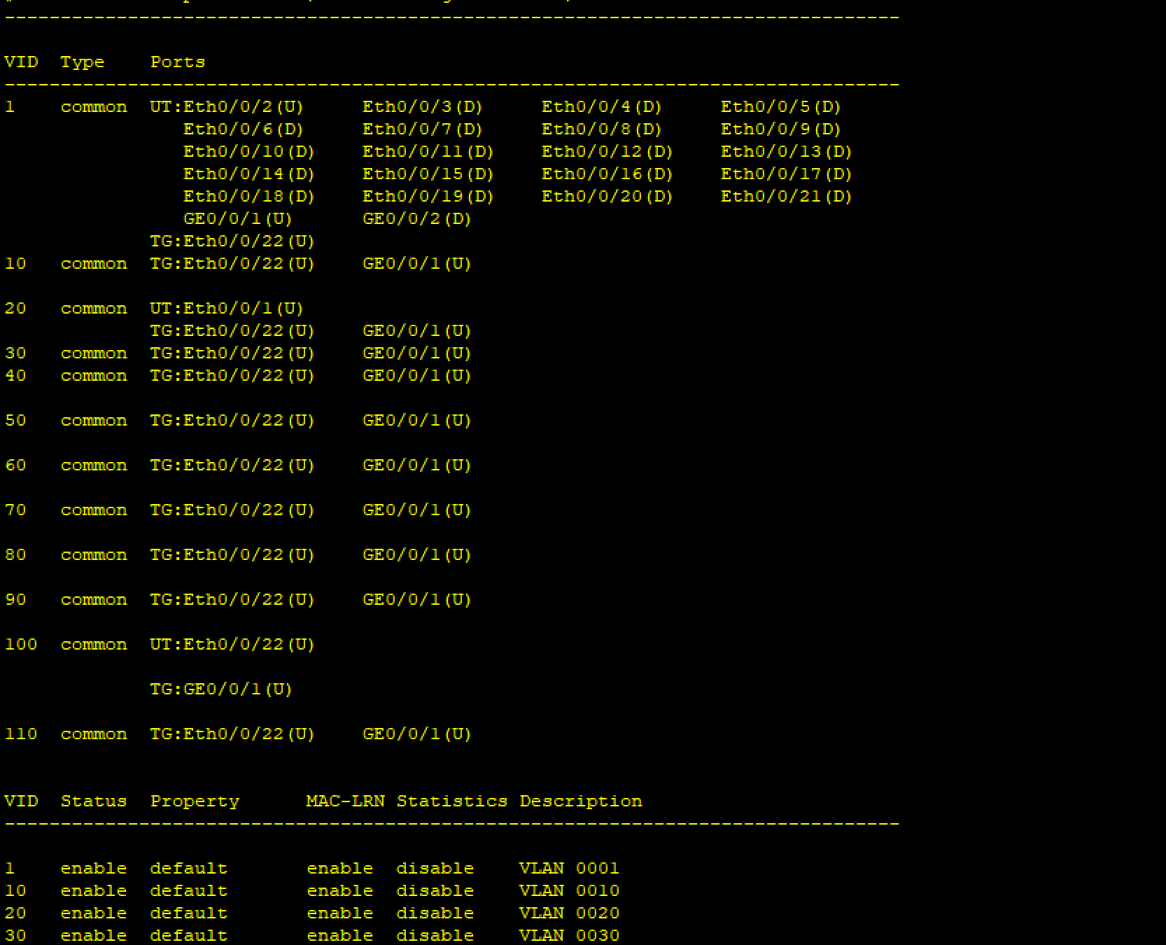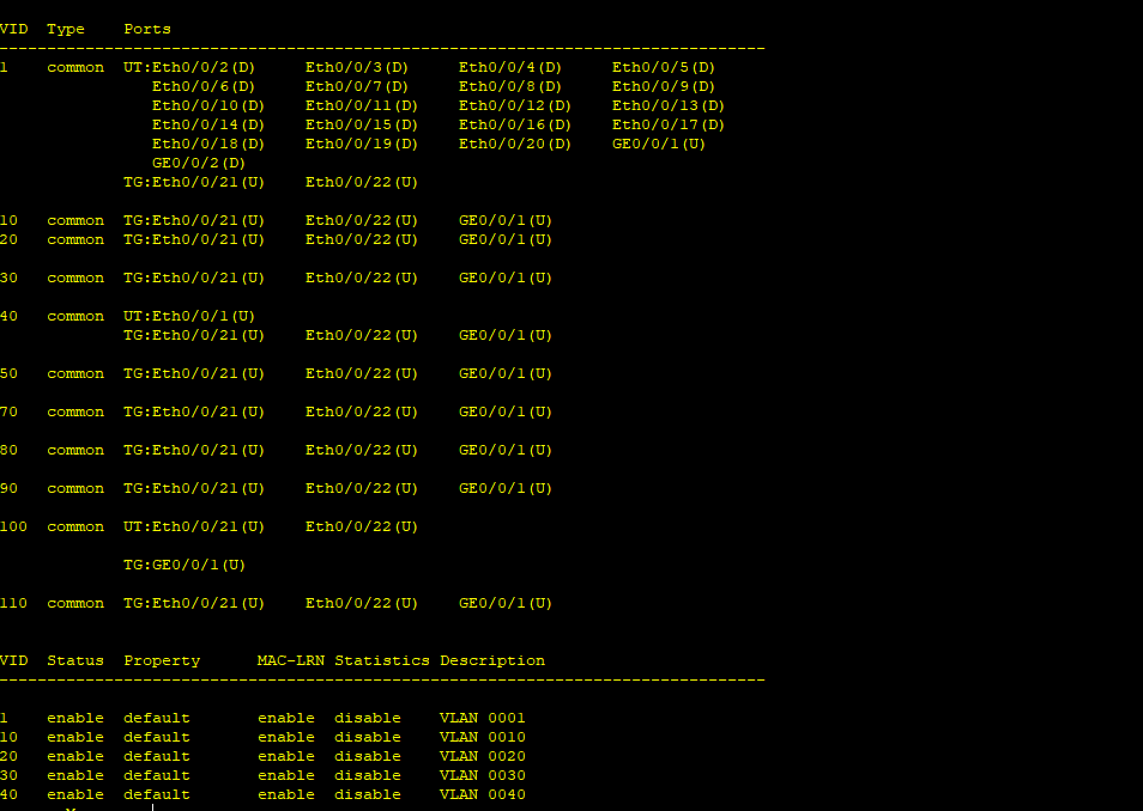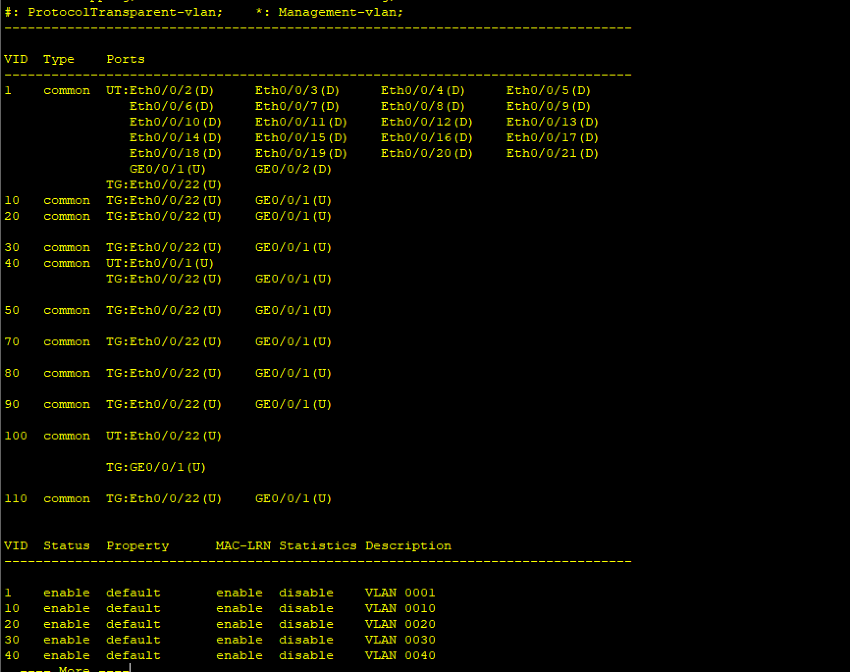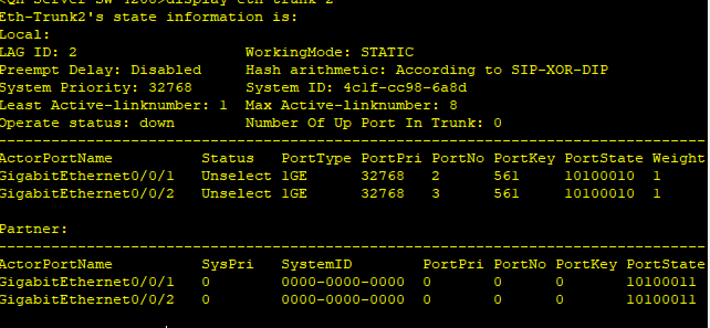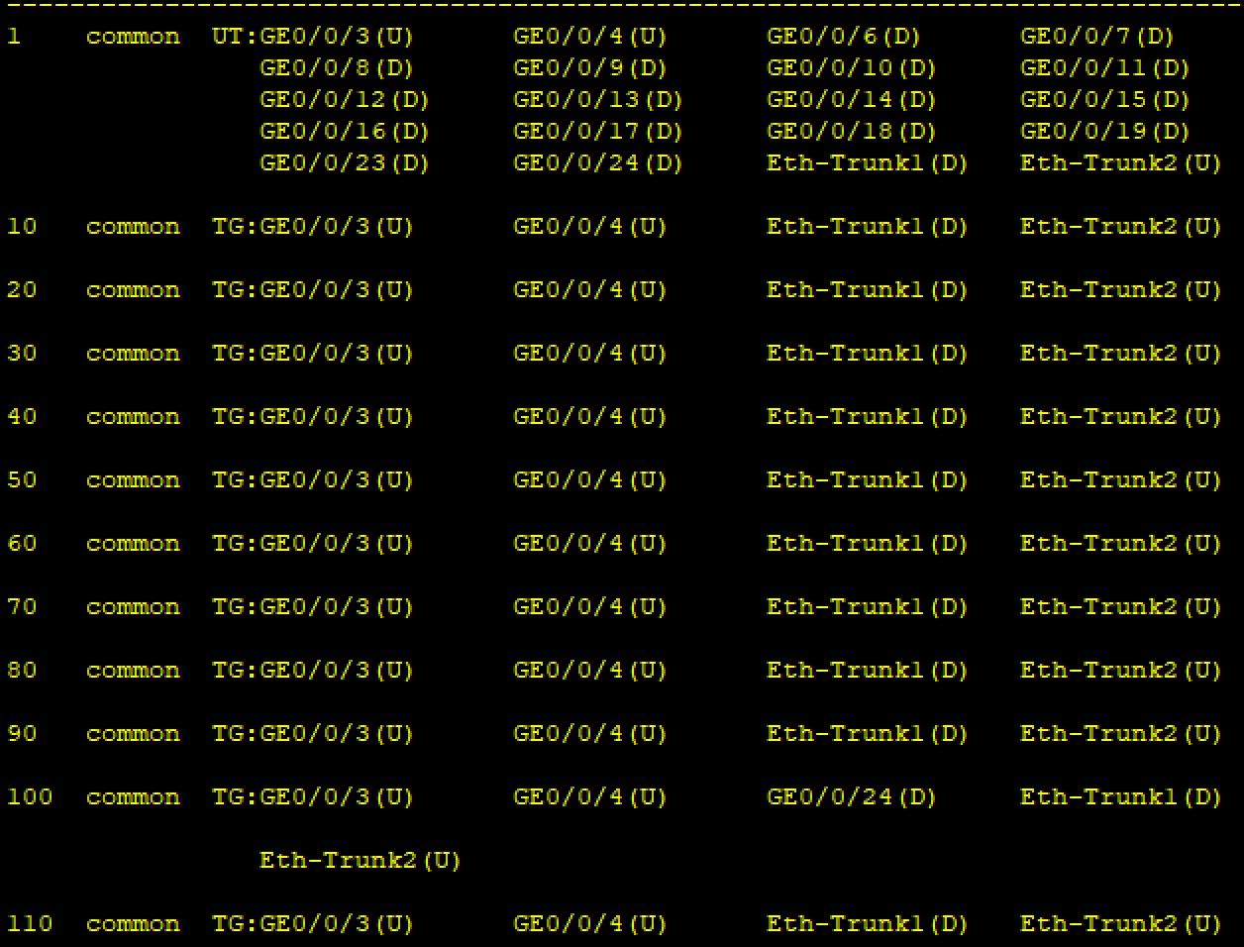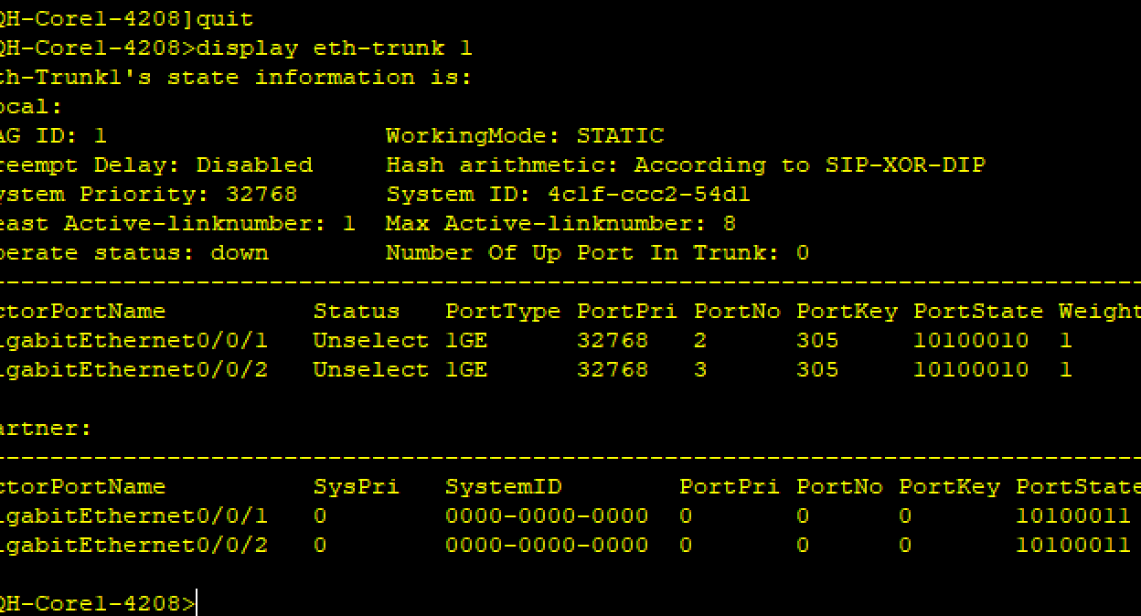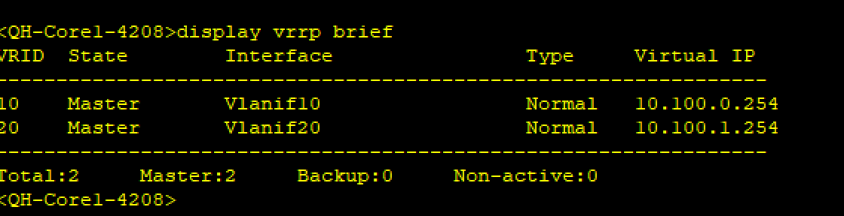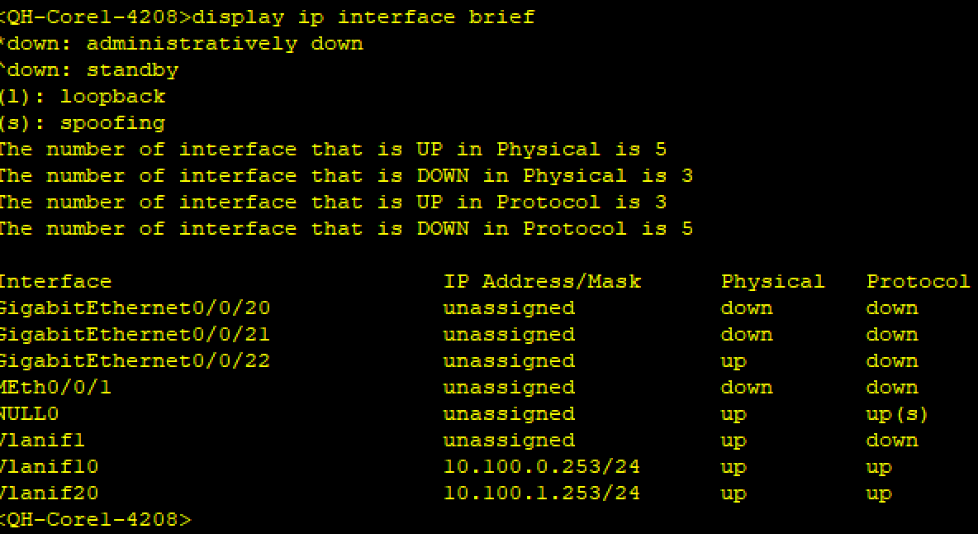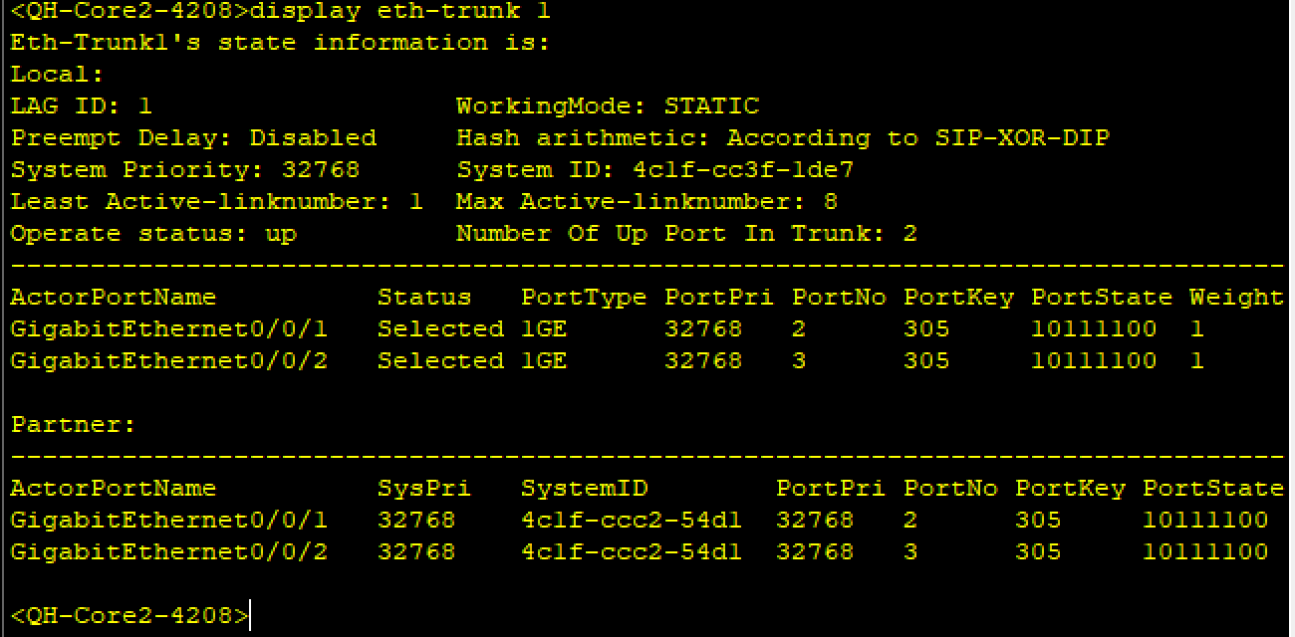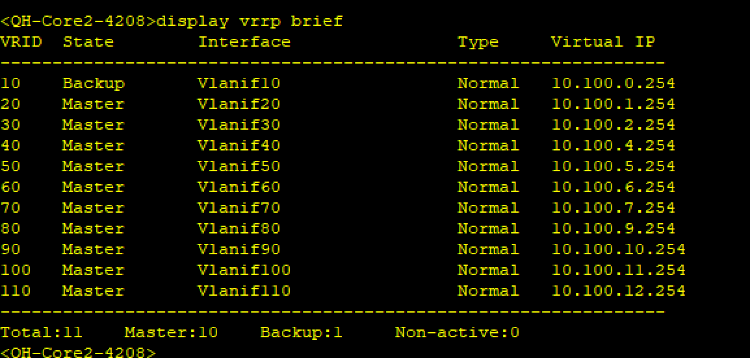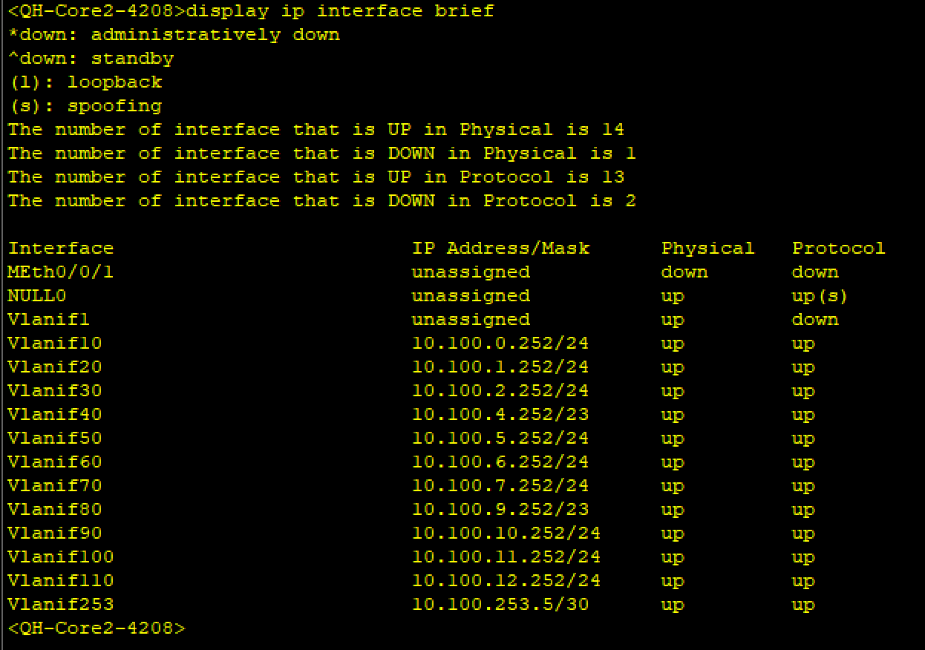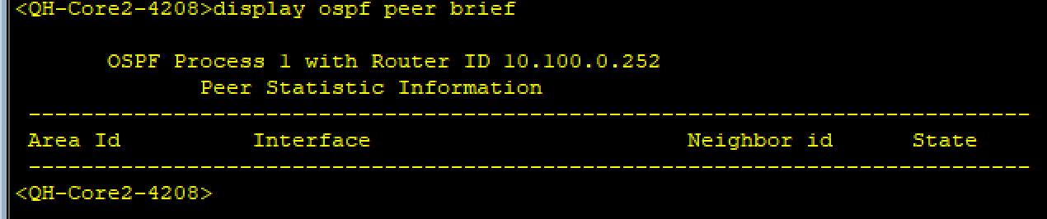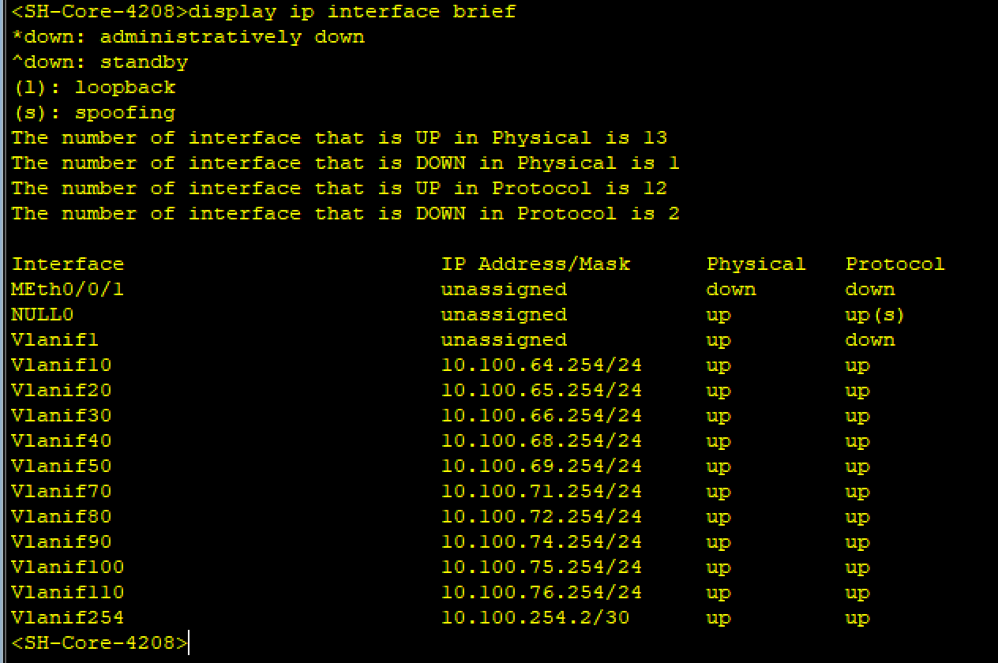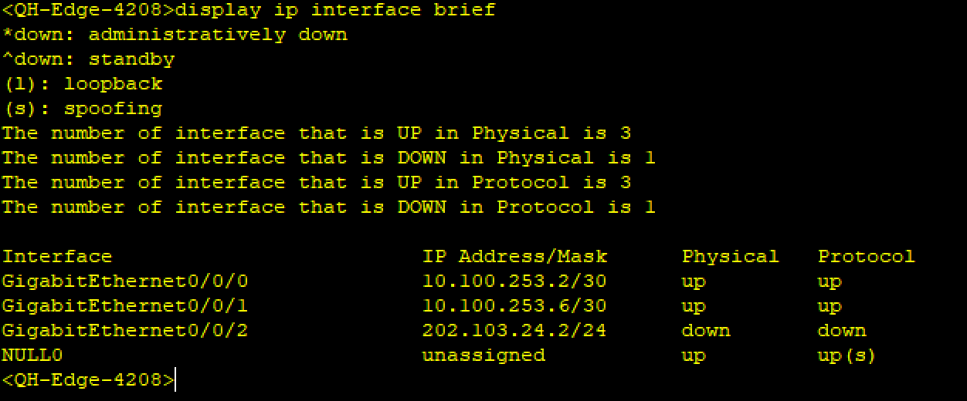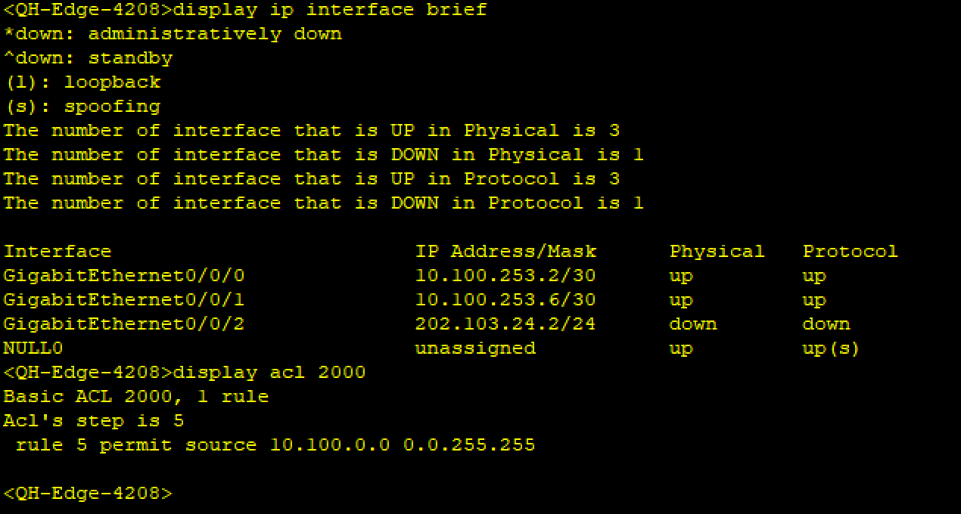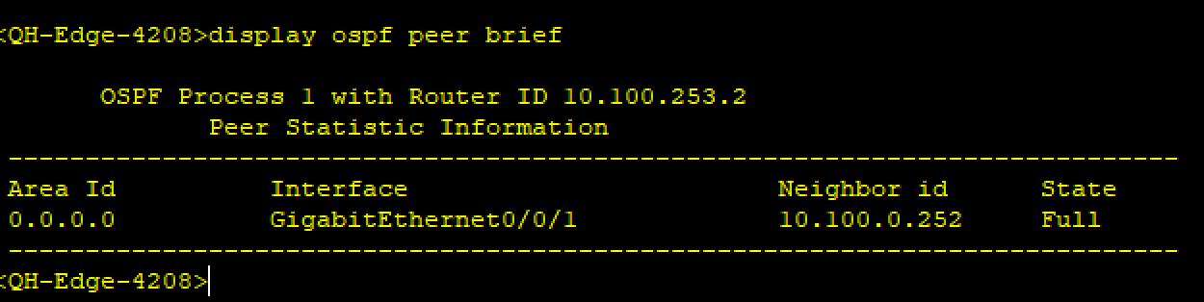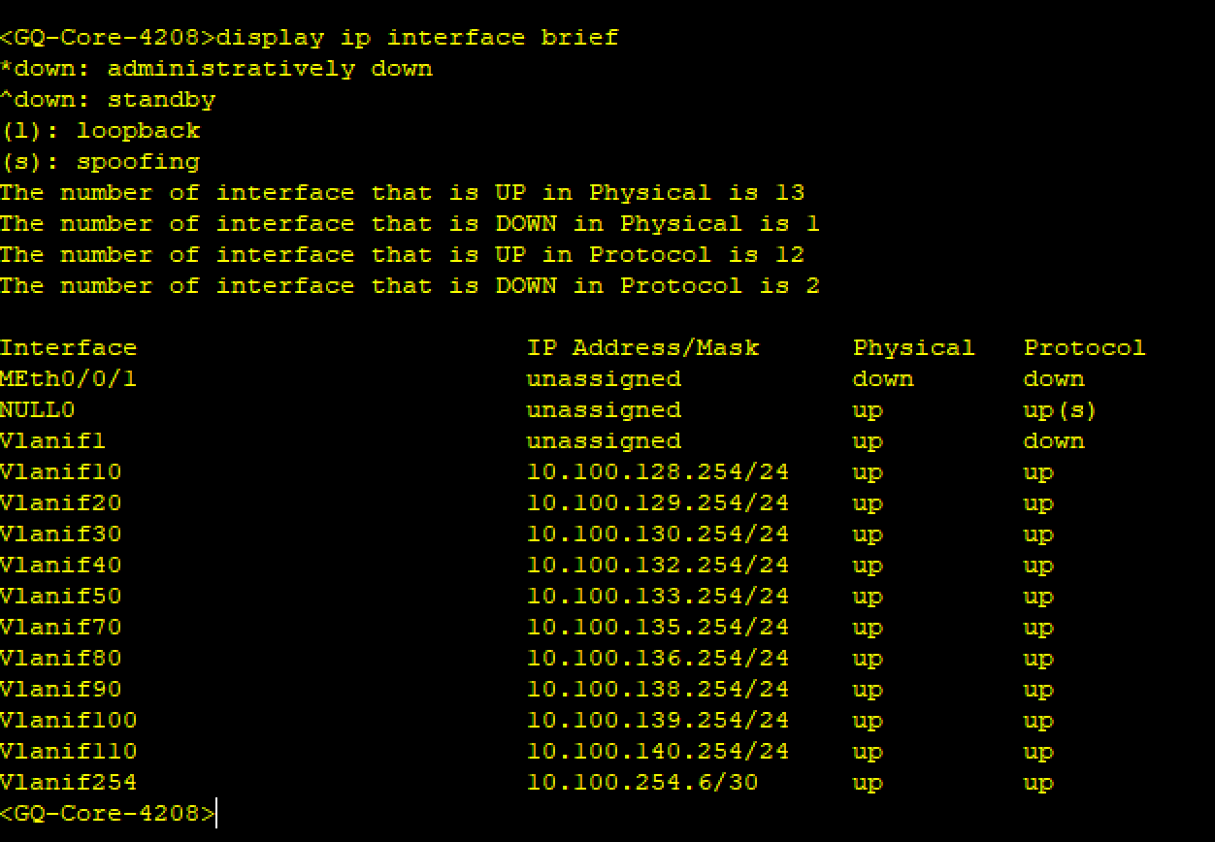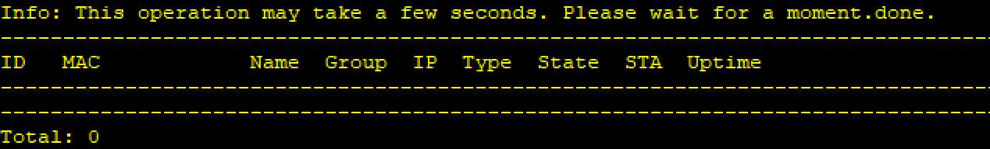
八、实验中遇到的问题及解决方法
1、三校区瘦AP无法上线注册AC控制器
问题分析：在三校区互联互通组网调试中，核心交换机与接入交换机端口未允许AP管理VLAN通过，导致各校区AP与前湖校区核心AC控制器三层路由不通，AP无法获取管理地址，最终注册失败。
解决措施：对全网接入交换机上联端口配置Trunk传输模式，放行AP管理VLAN100，同时在核心设备配置DHCP地址池，专门为各校区AP分配独立管理IP，打通跨校区AP与AC的通信通道，实现所有无线AP正常注册、统一管控。

2、校园访客网络隔离策略失效
问题分析：为三校区部署访客无线网络后，ACL安全策略仅完成配置，未正确绑定至访客专属VLAN三层接口，且流量应用方向设置错误，导致访客终端仍可随意访问校园内网服务器资源，安全隔离失效。
解决措施：重新调整安全策略，在访客网络对应的Vlanif90入接口部署ACL访问控制规则，精准阻断访客网段对内网服务器区、办公核心区的访问流量，实现访客网络与校园内网的安全隔离，保障三校区内网数据安全。

3、三校区OSPF邻接关系无法建立
问题分析：三校区互联路由器、核心交换机的OSPF区域配置混乱，设备间互联接口网段未纳入OSPF路由宣告范围，导致各校区网段无法相互学习，OSPF邻居关系无法正常建立，跨校区网络不通。
解决措施：统一规划三校区OSPF区域架构，将前湖校区设置为Area 0骨干区域，其他分校区配置对应非骨干区域，准确宣告所有跨校区互联网段及本地网段，重启路由协议后，成功建立全网OSPF邻居关系，实现三校区路由全网互通。

九、个人分析题
1、为什么前湖校区适合作为骨干区？
答：在前湖、共青、科技三个校区的组网架构中，前湖校区作为南昌航空大学主校区，集中部署了全网核心交换机、数据中心、校园互联网总出口、AC无线总控制器等核心设备，是三校区网络的数据转发与管控核心。该校区网络设备硬件性能最优，配备完整的设备及链路冗余备份机制，网络稳定性和转发能力远超其他分校区。同时OSPF骨干Area 0负责全网所有跨区域流量转发，需要高可靠、高性能的网络节点支撑，因此前湖校区是三校区组网中唯一适合作为骨干核心区的节点。

2、为什么 Guest 网络必须独立？
答：校园访客人员流动量大，接入终端设备杂乱，不受校园内网安全管控。若访客网络与三校区办公、教学、宿舍内网混用，极易引入病毒攻击、非法入侵、数据窃取等网络安全隐患，威胁校园核心数据与设备安全。单独搭建独立Guest网络、划分专属VLAN，可实现访客流量与校园内网的逻辑隔离，搭配ACL策略限制访客访问核心服务器资源，从网络层面规避安全风险，保障三校区校园网稳定运行。

3、为什么宿舍无线不能完全照搬办公楼无线部署思路？
答：校园办公楼网络使用人群固定，终端接入数量少、上网行为单一、带宽需求较低，网络并发压力小，常规无线部署方案即可满足使用。而学生宿舍区域终端密度极高，大量手机、电脑设备同时在线，高并发、大带宽、多连接是核心使用特点。若直接照搬办公楼无线部署方案，会出现信道干扰、网络拥堵、掉线卡顿、负载失衡等问题。因此宿舍无线需要针对性做功率调节、信道优化、用户负载均衡、单用户带宽限速等专项配置，适配高密度组网场景。

4、为什么链路冗余不等于可以不做生成树？
答：三校区组网中部署链路冗余是为了防止单链路故障导致全网断网，提升网络容错能力。但物理冗余链路会在二层网络中形成闭环，持续产生广播风暴、造成交换机MAC地址表频繁漂移，占用设备大量CPU资源，最终导致全网瘫痪。生成树协议可在保留冗余链路备份能力的前提下，逻辑阻塞环路端口，消除二层环路，同时可实现主链路故障时的链路自动切换，兼顾网络稳定性与冗余可靠性。

十、实验总结与心得体会
本次南昌航空大学三校区校园企业网设计与实现实验，以真实校园多校区组网场景为依托，让我完整掌握了大型分层园区网的整体设计与工程化配置流程。实验过程中，我系统熟练掌握了多校区VLAN规划、Trunk链路配置、链路聚合、VRRP网关冗余、OSPF多区域路由部署、跨校区AC+Fit AP无线组网、ACL安全策略配置等全套核心网络技术。

通过本次实操，我彻底跳出了单一设备配置的碎片化学习模式，建立了多校区大型网络的整体架构思维，能够结合校园办公、宿舍、访客等不同业务场景，从网络架构、冗余容错、安全防护、无线优化等多角度完成网络方案设计与落地。同时在排查AP注册故障、路由邻居故障、安全策略失效等各类问题的过程中，大幅提升了网络故障分析与排错能力。

本次实验夯实了我的园区网组网专业功底，让我熟悉了企业级、校园级大型网络的工程部署规范，积累了完整的项目实操经验，为今后从事网络工程运维、网络架构设计等相关工作奠定了扎实的实践基础。

